道县新敦颐高中2020年公开招聘教师公告

根据《道县2020年公开招聘教师公告》（以下简称《县招聘公告》），我校面向社会公开招聘各学科教师61人，现将招聘方案公告如下。

**一、招聘计划**

本次公开招聘教师共61人，职位要求详情见《道县2020年公开招聘教师职位表及要求》(附件1)。

**二、报考资格条件**

应聘人员应同时具备下列条件：

**(一)基本条件**

1.具有中华人民共和国国籍；

2.遵守中华人民共和国宪法和法律，具有良好的品行和教师职业道德;

3.具备承担教育教学工作所必须的专业知识和基本能力;

4.符合应聘岗位具体的资格条件，具体条件见《道县2020年公开招聘教师职位表及要求》(附件1)；

5.根据人社部、教育部等七部委《关于应对新冠肺炎疫情影响实施部分职业资格“先上岗、再考证”阶段性措施的通知》（人社部发〔2020〕24号）文件精神，对符合条件的高校毕业生，可以“先上岗、再考证”先上岗的高校毕业生在1年试用期内未取得相应教师资格的，依法解除聘用合同。

**(二)不得报考的情形**

1.曾因犯罪受过刑事处罚的或曾被开除公职的人员；

2.近3年内受到过党(团)纪严重警告以上或政(校)纪记过以上处分的;

3.涉嫌违法犯罪正在接受司法调查尚未作出结论的人员;

4.在各级各类事业单位公开招聘中因违反《事业单位公开招聘违纪违规行为处理规定》被记入事业单位公开招聘应聘人诚信档案库（有舞弊行为），且记录期限未满的人员;

5.已属于我县在职在编人员或特岗教师;

6.现役军人，在读的非应届毕业生;

7.法律、法规规定不得招聘为事业单位工作人员的其他情形的人员；

**三、报名、考试、面试**

（一）报名

1.时间及地点：2020年5月29日上午8：00至5月31日下午17：00，登陆“道县教育”微信公众号报名。

2.报名程序和方式：

1）报考人员网上下载附件2《道县事业单位公开招聘人员报名登记表》，填写好并上交。

2）报考人员需要上交一份身份证、毕业证、教师资格证等证件复印件、两张近期1寸彩照、教育部学籍在线验证报告(附件3）、考试诚信承诺书(附件5）。

3）学历专业、教师资格证专业和职称证书专业不一致时，可选其中任意一项证书专业报考相应岗位。

4）如毕业证、教师资格证还没有发，由学校出示证明，上交证明复印件。报考人员需签订诚信考试承诺书，如有虚假证明，查出按县公告要求处理。

3.笔试开考比例：招聘人数与符合条件的报考人数比例达到1∶3方能开考(如是紧缺科目，报名人数未达到笔试最低开考比例的，需先报县人才招聘领导小组同意，降低开考比例，或对招聘计划进行调整，降低开考比例或调整计划公告的，先公示在道县五中校务公开栏，学校进大大门的右侧）。

4.不收报名费。

（二）考试

1.时间：6月12日上午 8：30--10：30，应聘者在6月6日登录“道县教育”微信公众号下载打印准考证。

2.地点：道县五中科教楼四楼物理实验室，考生需持身份证和准考证才能进入考室。

3.内容和难度：高中对应学科教材内容(音乐、体育、美术、信息技术考试内容为专业理论+专业素质，会计为公共知识及会计专业知识)

4.形式：闭卷

5.总分和时量：总分100分，时量120分钟。

6.分数公布：6月12日下午15：00前，张贴在公布在教务处门口。

7.如对考试分数有异议，需在6月12日下午16：00前向纪检递交查分申请表（附件4）后方可查分，只查是否有分数统计错误，不更改具体评分。查分时需阅卷负责人和纪检人员同时在场。

（二）面试：

1.时间：6月13日上午8：30开始

2.地点：道县五中各教室

3.对象：根据笔试成绩，确定面试对象：①根据招聘职数按1:2的比例由高分到低分确定面试对象; ②如出现末位入围面试人员笔试成绩相同的，则一并入围面试。③对部分紧缺学科参加面试的人员未达到面试1:2比例的，按实际人数参加面试，笔试成绩须达同科目（同试卷）的平均分或60分方可进入面试。

4.内容：高中一年级对应学科教材内容（音乐、体育、美术、信息技术为试教+特长展示）。

5.面试总分：总分：100分

6.面试方式：采取试教形式。试教者通过抽签确定试教课题，并在规定时间、规定地点备课，然后当堂上课。备课时间在30分钟以内，试教时间:10分钟以内。评委根据试教的表现当场评分。试教教材由学校准备，教具由考生自行准备。

7.面试名单公布前如果有考生提出放弃可以递补，公布后不再递补。

（三）分数使用

按考试和面试分数各50%计算总分，按总分从高到低向道县教育局报体检名单。体检名单公示在进学校大门右侧宣传栏中, 体检名单公布前如果有考生提出放弃可以递补，公示后不再递补。

**四、体检、考察、公示、聘用审批及鉴证、招聘人员管理、工作待遇及安排、有关要求、纪律与监督与《县招聘公告》相同。**

道县教育局

2020.5.27

附件1:《道县2020年公开招聘教师职位表及要求》；

附件2:《道县2020年公开招聘教师报名登记表》。

附件3:《教育部学历证书电子注册备案表》样本

附件4:《道县2020年公开招聘教师笔试成绩复查申请表》

附件5:《诚信应聘承诺书》

附件1：

道县2020年公开招聘教师职位表及要求

|  |  |  |  |  |  |  |  |  |  |  |  |  |  |  |
| --- | --- | --- | --- | --- | --- | --- | --- | --- | --- | --- | --- | --- | --- | --- |
| 计划形式 | 合计 | 职位名称 | 岗位代码 | 招聘人数 | 招聘条件 | | | | 笔试 | | 面试 | | | 备注 |
| 61 | 年龄 | 学历要求 | 专业要求 | 资质 | 笔试内容 | 分值占比 | 面试对象 | 面试形式 | 分值占比 |
| 新敦颐学校高中教师计划 | 52 | 高中语文教师 | B0501 | 8 | 35岁及以下(1985年1月1日及以后出生） | 全日制本科及以上 | 语文 | 具备高中及以上教师资格证 | 普通高中相对应教材内容 | 50% | 根据招聘职数按1:2的比例由高分到低分确定面试对象 | 试教 | 50% | 硕士研究生及以上学历，年龄可放宽到40岁及以下（1980年1月1日及以后出生） |
| 高中数学教师 | B0502 | 8 | 数学 |
| 高中英语教师 | B0503 | 8 | 英语 |
| 高中政治教师 | B0504 | 3 | 政治 |
| 高中历史教师 | B0505 | 3 | 历史 |
| 高中地理教师 | B0506 | 3 | 地理 |
| 高中物理教师 | B0507 | 3 | 物理 |
| 高中化学教师 | B0508 | 3 | 化学 |
| 高中生物教师 | B0509 | 3 | 生物 |
| 高中信息教师 | B0510 | 1 | 计算机类 |
| 高中音乐教师 | B0511 | 3 | 音乐 | 试教 特长展示 |
| 高中体育教师 | B0512 | 3 | 体育 |
| 高中美术教师 | B0513 | 3 | 美术 |
| 新敦颐学校高中教师高校毕业生计划 | 9 | 高中语文教师 | B0514 | 3 | 2020届高校毕业生，以及2018、2019届尚未落实工作单位的高校毕业生 | 语文 | 试教 |  |
| 高中数学教师 | B0515 | 3 | 数学 |
| 高中英语教师 | B0516 | 3 | 英语 |
| **注：1.学历专业、教师资格证专业和职称证书专业不一致时，可选其中任意一项证书专业报考相应岗位；** | | | | | | | | | | | | | | |
| **2.符合（人社部发〔2020〕24号）文件条件的可暂不提供教师资格证书。** | | | | | | | | | | | | | | |

附件2：

**道县公开招聘教师报名登记表**

             报名序号：

|  |  |  |  |  |  |  |  |  |  |  |  |  |  |  |  |  |  |  |  |  |  |  |  |  |  |  |
| --- | --- | --- | --- | --- | --- | --- | --- | --- | --- | --- | --- | --- | --- | --- | --- | --- | --- | --- | --- | --- | --- | --- | --- | --- | --- | --- |
| 应聘单位 |  | | | | | | | | | | | | | | | | | 应聘岗位 | | | | |  | | 岗位代码 |  |
| 姓  名 |  | | | | | | | 性  别 | | | | |  | | | | | 出生年月 | | | | |  | | 照  片 | |
| 参加工作时  间 |  | | | | | | | 民  族 | | | | |  | | | | | 政  治  面  貌 | | | | |  | |
| 婚  姻  状  况 |  | | | | | | | 户  籍  所在地 | | | | |  | | | | | 专业工作年  限 | | | | |  | |
| 专业技术职  务 |  | | | | | | | 取  得  时  间 | | | | |  | | | | | 现工作  单  位 | | | | |  | |
| 执  业  资  格 |  | | | | | | | 取  得  时  间 | | | | |  | | | | | 档案保管单  位 | | | | |  | |
| 身份证  号  码 |  |  |  |  | |  |  | |  |  |  |  | |  |  |  |  | |  |  |  |  | 手  机  号  码 | |  | |
| 通  讯  地  址 |  | | | | | | | | | | | | | | | | | | | | | | 邮政编码 | |  | |
| 学历  学位 | 全日制  教  育 | | | | 学历学位 | | | | | | | |  | | | | | | | | | | 所学专业 | |  | |
| 毕业院校 | | | | | | | |  | | | | | | | | | | 毕业时间 | |  | |
| 在  职  教  育 | | | | 学历学位 | | | | | | | |  | | | | | | | | | | 所学专业 | |  | |
| 毕业院校 | | | | | | | |  | | | | | | | | | | 毕业时间 | |  | |
| 个人简历（包括学习经历） |  | | | | | | | | | | | | | | | | | | | | | | | | | |
| 个人任教学科意向(不受应聘岗位限制) |  | | | | | | | | | | | | | | | | | | | | | | | | | |
| 招聘单位及主管部门资格  初审意见 | 审查人签名：  年      月     日 | | | | | | | | | | | | | | | | | 组织或  人社部门  资格复核  意    见 | | | | | | 审查人签名：  年     月     日 | | |
| 应聘人员承诺 | 1、本人填写的信息及提供的材料均合法、真实、有效，符合应聘岗位所需的资格条件。如有弄虚作假或填写失实、失误，承诺自动放弃考试或录取聘用资格。2、保证所填报的手机号码在报考期间通讯畅通，否则错过重要信息而影响考试聘用的，责任自负。3、笔试后，如被确定为面试对象，无重大事故不缺席面试。        应聘人员签名：                     年       月         日 | | | | | | | | | | | | | | | | | | | | | | | | | |

说明：1、报名序号由工作人员填写；2、考生必须如实填写以上内容，如填报虚假信息者，取消考试或录取聘用资格；3、资格审查合格的，由组织人社部门留存此表，并由考生现场登记确认； 4、如有成果、成绩等其他要说明的情况可另附纸。

附件3:

《教育部学历证书电子注册备案表》样本

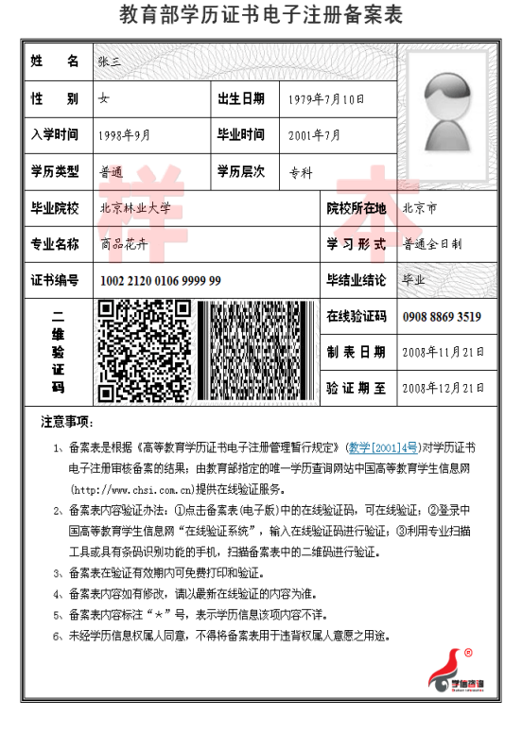

附件4：

**道县2020年公开招聘教师笔试成绩复查申请表**

|  |  |  |  |
| --- | --- | --- | --- |
| 申请人姓名 |  | 性  别 |  |
| 身份证号码 |  | 准考证号码 |  |
| 公示时成绩 |  | 报考职位 |  |
| 申  请  复  查  理  由 | 本人签名：                                年     月      日 | | |
| 复  查  结  果 | 复查人签名：                              年     月    日 | | |

说明：请将此申请表由考生本人填好后交道县五中教务处。

附件5：

**诚信应聘承诺书**

我已仔细阅读道县2020年公开聘用教师公告的相关政策和违纪违规处理规定，清楚并理解其内容。我郑重承诺：

一、自觉遵守有关规定及道县2020年公开招聘教师公告的各项要求；

二、真实、准确提供本人个人信息、证明资料、证件等相关材料，不弄虚作假，不隐瞒真实情况；

三、遵守考试纪律，服从考试安排，不舞弊或协助他人舞弊；

四、按要求参与道县2020年公开招聘教师的每一个环节，不违纪违规。

五、本人若应聘成功，在道县教育系统至少任教5年，5年内不调动，若辞职须提前3个月向县教育局提出申请，并承担违约责任，同时缴纳违约金1万元。

六、对违反以上承诺所造成的后果，本人自愿承担相应责任。

                                承诺人签名：